Методы и методические приёмы
формирования естественно-научной грамотности

- Решение открытых задач (исследовательских, изобретательских (ТРИЗ)).
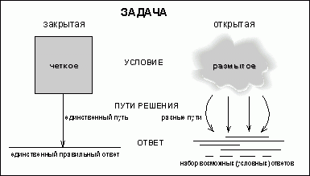

Школа учит решать закрытые задачи. Жизнь требует решения открытых задач, допускающих разные подходы к решению, разную степень углубления в сущность проблемы, разные подходы к решению, разные варианты ответов.
Для того, чтобы дети научились решать открытые задачи, их сначала надо погрузить в мир открытых задач, дать возможность порешать подобные задачи, затем познакомить с разными приёмами решения таких задач, учить находить противоречие, искать ресурсы, видеть идеальное конечное решение, не бояться предлагать и принимать разные варианты решений (иногда очень смелые или даже фантастические).
Предлагаю вам погрузиться в мир открытых задач.
1. Реки, впадающие в моря пресные. Почему же морская вода всегда остаётся солёной?
2. Кукушка не высиживает своих птенцов, а подбрасывает свои яйца в другие гнёзда. Почему?
3. Какую пользу могут получать растения от животных, которые их поедают?
4. Что хорошего и что плохого в резком сокращении работы промышленных предприятий?
5. Актуальной проблемой в современной школе стало искривление осанки учащихся, появление сколиоза, а значит нарушения деятельности внутренних органов. Предложите способы сохранения осанки учащихся.
6. «Сезон активности энцефалитных клещей начинается в середине апреля, а к середине мая их популяция достигает пика. Опасность укуса клеща сохраняется в июне, июле и начинает уменьшаться вместе с сезонным падением температуры воздуха, но не ранее начала августа. Что делать, чтобы не заболеть клещевым энцефалитом?» Предложите, как можно больше разных вариантов решения данной задачи.
1. Сделать прививку. (Приём «Предварительное действие»).
2. Не следует ходить в лес в период активности клещей. (Приём «Проскок»).
3. Обработка лесо-парковой зоны химическими средствами против клещей (спец. служба). (Приём «Предварительное действие», Приём «Посредник»)
4. Пользоваться репеллентами (средствами против клещей). (Приём «Предварительное действие», «Посредник»)
5. Правильно одеваться (головной убор, одежда светлых тонов, с капюшоном, с длинными рукавами, манжетами, воротником; рубашку заправлять в брюки, брюки в высокие сапоги). (Приём «Предварительное действие», «Матрёшка»)
6. Каждые 15-20 мин осматривать себя и спутников (одежду, открытые участки тела, волосистую часть головы). (Приём «Предварительное действие»)
7. Если укусил клещ, правильно его извлечь, место укуса обработать, отнести в мед. лабораторию на анализ, ждать результат. (Приём «Своевременное действие»)
8. Если клещ был заражен энцефалитом, ввести сыворотку в мед. учреждении. (Приём «Своевременное действие», «Антидействие»)
- Какой вариант, на ваш взгляд, является идеальным конечным решением?
- Какие ещё болезни могут вызывать клещи? (Болезнь Лайма (боррелиоз), геморрагическая лихорадка, тиф и др.)
2. Ситуационные задачи (Кейс-технология).
Ситуационные задачи являются важнейшим методическим ресурсом для обучения школьников решению жизненных задач (проблем) с помощью предметных знаний.
Модель ситуационной задачи (СЗ)
1. Название СЗ (привлекательное название).
2. Личностно-значимый познавательный вопрос.
3. Набор текстов, представленный в разнообразном виде (выдержки из газет, журналов, энциклопедий, других источников; таблицы, графики, статистические данные и т.д.).
4. Шесть заданий по работе с текстом СЗ (на ознакомление, понимание, применение, анализ, синтез, оценку).
5. Итоговый ответ на личностно-значимый вопрос СЗ.
Ситуационная задача
Название задачи | «Совершенно не секрет – без воды нам жизни нет»,
Личностно-значимый  познавательный вопрос | Вода – важнейшая составляющая твоего организма. Содержание воды в различных органах тела колеблется от 70 до 90 %. Поэтому вода, которую ты пьёшь, должна быть чистой. Некачественная, загрязненная вода вызывает ухудшение состояния здоровья и даже гибель человека, особенно она губительна для детей. По санитарным нормам любая вода, которая течёт из крана, должна отвечать государственным стандартам качества питьевой воды. Но уже давно в своих докладах, на научных конференциях, ученые биологи всё чаще говорят, что из нашего крана течёт далеко не питьевая вода, а скорее техническая.  Задумывался ли ты, каким образом вода попадает в твой дом? Какими способами можно проверить качество воды? Хотите научиться простым природным способам проверки чистоты воды и способам очистки воды?
Информация по данному вопросу | Текст 1. На сегодняшний день 1 млрд. человек на Земле не имеет возможности пить нормальную питьевую воду и 10 млн. человек ежегодно гибнут из-за заражённой воды. ООН недавно опубликовала данные, согласно которым 30% населения Земли столкнутся с нехваткой питьевой воды к 2050 году. Но даже там, где вода будет в наличии, проблемой станет ее качество. Уже сейчас более 80% всех болезней в развивающихся странах связано с водным загрязнением. Чтобы вода приносила пользу, её необходимо очистить от всяких вредных примесей и доставить чистой человеку. На водопроводных станциях вода проходит четыре стадии очистки и в результате оказывается довольно чистой, соответствует нормам ГОСТа (Государственного стандарта качества). Современные станции по очистке воды представляют собой сложный комплекс специальных сооружений и устройств (см. схему водоочистительной станции).  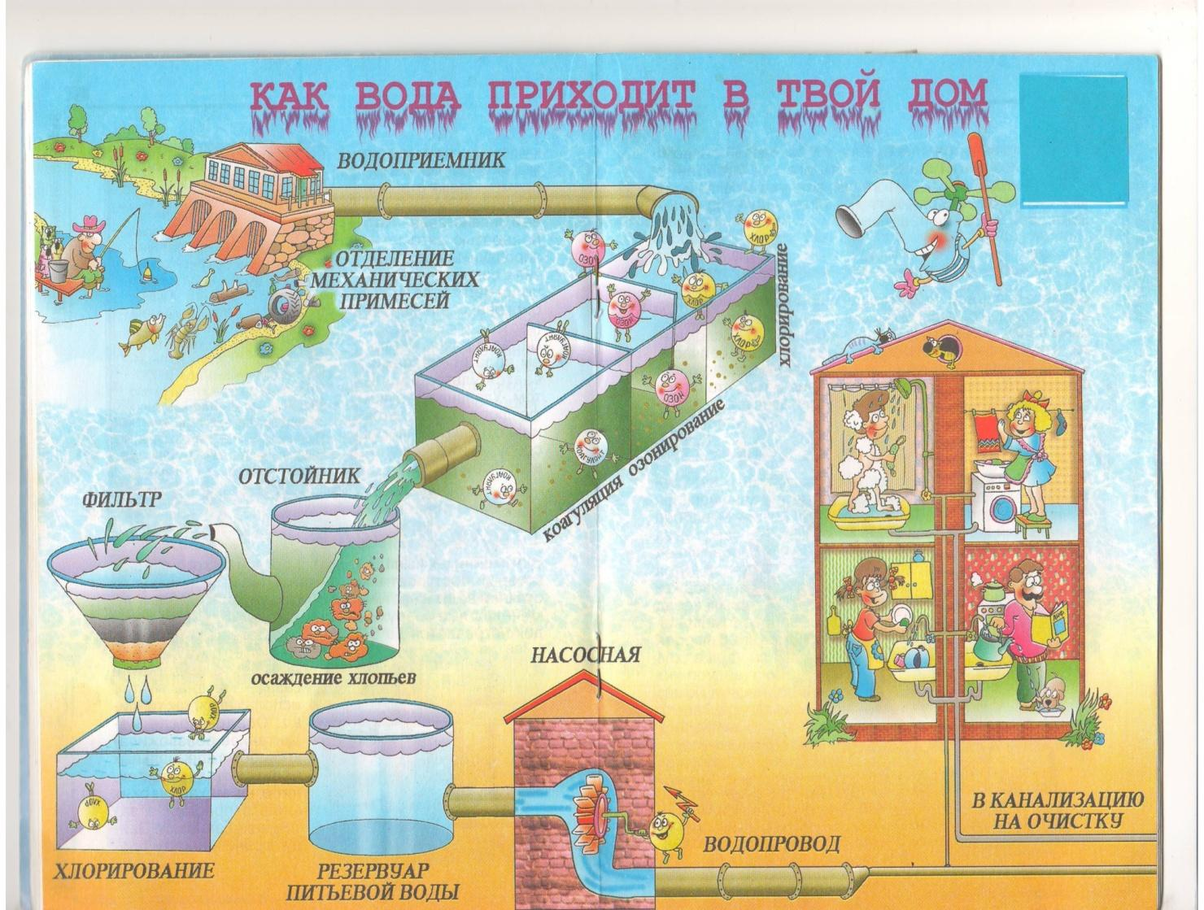  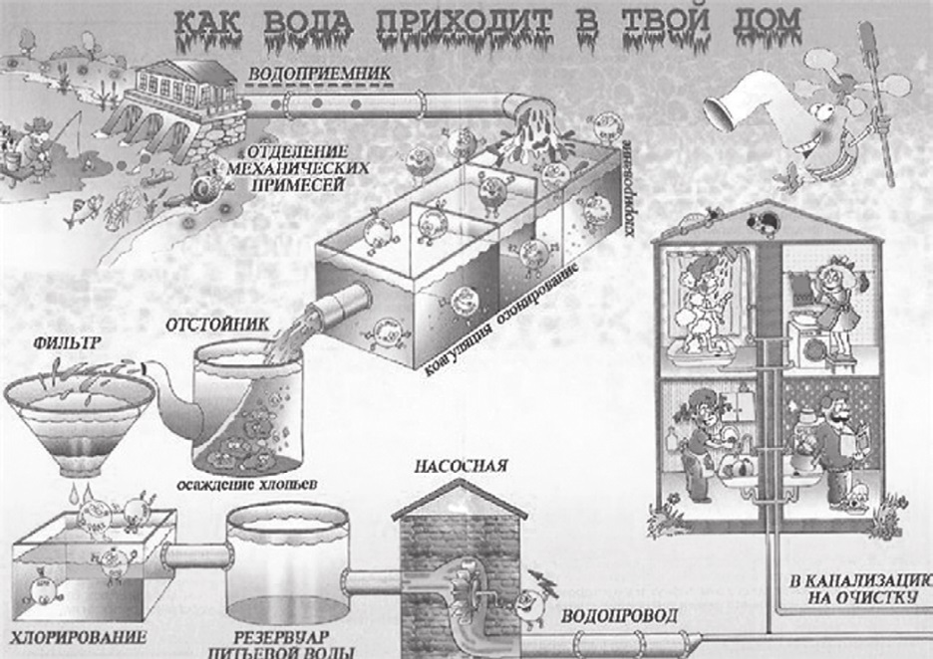
Текст 2. Россия – государство, одно из самых обеспеченных пресной водой, однако проблема качества этой воды стоит очень остро. Наша страна входит в число мировых лидеров по загрязнению собственных водных ресурсов. Водоёмы постоянно загрязняются путём попадания в них бесчисленного множества недоочищенных, согласно нормам, сточных вод промышленных предприятий, сельскохозяйственных комплексов, отходов шахт и иных добывающих полезные ископаемые предприятий. Свою вклад в загрязнение водоёмов вносит также железнодорожный и водный транспорт. Вещества, попадающие в водоёмы, активно изменяют физические свойства воды, ее структуру. Появляется достаточно неприятный запах, привкус, также меняется химический состав воды – в нём появляются крайне вредные вещества и их соединения – некоторые из них концентрируются на поверхности водоёмов, другие откладываются на дне. Также отходы и прочие вещества проникают и в подземные воды. Таким образом, загрязнение водных ресурсов, это, в общем, изменения свойств воды любым путём: будь то физический, химический, биологический и т. п. Связано оно, как правило, со сбросом в водоём веществ (газообразных, жидких или твёрдых), которые наносят значительный урон народному хозяйству, а также жизни и здоровью населения. Питьевая вода – способ передачи кишечных инфекций и многих других возбудителей заболеваний. По
статистике ВОЗ (Всемирной Организации Здравоохранения) 85% заболеваний передается через воду, и от этих заболеваний умирает ежегодно 25 миллионов человек. С целью уничтожения в воде инфекций проводится ее обеззараживание. Эта процедура может производиться химическими веществами. Чаще всего используются серебро, йод, озон, хлор. Наиболее распространено в России обеззараживание воды хлором – хлорирование. Озонирование воды (обработка воды озоном) проводят не только для уничтожения инфекций (дезинфекция), но и для того, чтобы воду обесцветить, а также удалить запах (дезодорировать). Среди наиболее простых видов обеззараживания воды самый популярный, несложный и недорогой – кипячение. Такое обеззараживание воды очень просто организовать, и оно достаточно надежно избавляет воду от большого числа возбудителей заболеваний. В последнее время для обеззараживания воды начинают активно применяться лампы (установки) ультрафиолетового обеззараживания. Но, всё-таки, единственно верно и полностью эффективного способа обеззараживания воды пока не существует, и в каждом конкретном случае нужно индивидуально подходить к выбору способа обеззараживания воды.

Текст 4. Служба новостей, 18.07.2020:
Произошло загрязнение реки Быстрая. Водоснабжение в городе N может быть прекращено. «В реку попали нефтепродукты. Нефтяное пятно движется по направлению к городу. В связи с этим власти настоятельно рекомендуют жителям создать двухдневный запас питьевой воды, так как подача жидкости с водозабора может быть экстренно остановлена. Категорически не рекомендуется плавать в реке Быстрой и набирать из нее воду для питьевых и гигиенических целей».

Текст 5. «…Между тем Рукодельница воротится с колодца, воду процедит, в кувшин нальет; да еще какая затейница: коли вода нечиста, так свернет лист бумаги, наложит в неё угольков да песку крупного насып-
лет, вставит ту бумагу в кувшин да нальёт в неё воды, а вода-то знай проходит сквозь песок да сквозь уголья и каплет в кувшин чистая, словно хрустальная…»
Из сказки В. Одоевского «Мороз Иванович»

Текст 6. Существуют разные способы определения степени качества воды, которые можно применить, не выходя из дома:
1. Самый простой эксперимент для определения качества воды — оценка по внешнему виду и по вкусу. Вода должна быть прозрачной, без осадка, без химического или какого-либо другого запаха.
2. Для определения степени прозрачности воду слоем 2 см наливают в прозрачный стакан. Попробуйте прочитать текст на бумаге, глядя через стакан с водой. Если это сделать легко — вода прозрачная.
3. Цветность воды определяют аналогичным образом: налейте 100 мл воды в прозрачный стакан и рассмотрите его на фоне белой бумаги. Органические вещества, разлагающиеся в воде, придают ей темный цвет.
4. В домашних условиях намыливанием можно определить жесткость воды, если в воде плохо пенится мыло — вода жесткая. То же самое можно сказать и о воде, образующей осадок при кипячении. Мягкая вода полезней для организма.
5. Запах воды также может многое рассказать о ее чистоте. Сначала погрейте воду до 20 ° С, затем — до 60 °. Гнилостный запах воды говорит о наличии в ее составе сероводорода.
6. Для анализа воды на вкус в чистой емкости прокипятите небольшой объем воды в течение 5 мин, затем остудите до +20°(+25°) С. Если вода имеет сладковатый вкус, она содержит гипс, горький — соли магния, терпкий — соли железа. Гнилостный вкус придают воде продукты распада растительных или животных организмов. Фильтрацией можно определить наличие в воде посторонних частиц. Для этого воду необходимо отстоять в течение некоторого времени, после чего профильтровать.
7. На стекло или зеркало нанесите небольшую каплю воды. Подождите, пока жидкость испарится. После этого посмотрите на поверхность: если она осталась чистой — вода также чистая. Если на стекле образовались какие-то пятна — это признак низкого качества воды. Если у вас есть аквариум — проследите за его обитателями: большинство из них очень чувствительны к качеству воды.
Однако и эти методы имеют свои скрытые недостатки. Наиболее полную информацию о качестве Вашей воды можно получить, заказав полный анализ воды у специалистов.

Задания для работы с данной информацией
Ознакомление | Рассмотрите схему городской водоочистительной станции. Какие этапы очистки проходит вода, прежде чем попасть к нам в дом? Запишите последовательность этапов очистки воды (поясните, что происходит на каждом этапе), которая течёт из твоего крана в виде таблицы или изложите в форме текста, как вода приходит в ваш дом.
Понимание | Найдите в текстах источники загрязнения природной воды. Что ещё с вашей точки зрения будет загрязнять воду. Составьте схему.
Применение | Предложите способ(-ы), позволяющий воду, набранную в реке во время туристического похода, сделать максимально пригодной (безопасной для здоровья) для питья.
Анализ | Представьте ситуацию: вы проживаете в сельской местности, на берегу реки. О загрязнении воды нефтепродуктами вы ничего не слышали. Набрав  воды из реки, вы увидели на её поверхности жирную «разноцветную» плёнку. Как вы поступите в данном случае? Объясните.
Синтез | Составьте обращение к своим товарищам, учащимся вашей школы, (в виде текста, плаката, стихотворения и др.) «Почему надо беречь воду?». Лучшие работы будут размещены в школьной газете.
Оценка | Проведите тестирование воды трёх разных источников. Составьте отчёт, сделайте выводы.  Водопроводная вода Кипячёная вода Вода «Агуша» Вода фильтрованная (бытовой фильтр «Барьер»)  Цвет Прозрачная (не имеет цвета) прозрачная прозрачная прозрачная  Запах запах хлора ? нет запаха нет запаха  Вкус металлический ? непонятный привкус вкус слабо выражен  Прозрачность слегка мутная ? прозрачная прозрачная  Жёсткость мягкая мягкая жёсткая мягкая

Проектные задачи (Метод проектов).
Проектная задача - задача, в которой через систему или набор заданий целенаправленно стимулируется система действий ребёнка, направленных на получение ещё никогда не существовавшего в практике ребёнка результата (продукта). Принципиально носит групповой характер. Для проектной задачи учитель предлагает детям все необходимые средства и материалы в виде набора заданий и требуемых для их выполнения данных.

Опыты и эксперименты
(Исследовательский метод. Моделирование).
Опыт и эксперимент – это методы исследования в управляемых условиях. Они помогают лучше понять явления, происходящие в природе, выяснить причинно-следственную связь этих явлений, развивают наблюдательность и мышление учащихся. Дают возможность познакомить детей с законами природы в доступной форме. Использование опытов и экспериментов является эффективным средством формирования естественно-научной грамотности.
Оно направлено на извлечение вывода из опыта, объяснение явления с привлечением новых знаний.
ОПЫТ
«В два стакана налили воду: в один – кипячёную, в другой – воду из-под крана. Рассмотри результаты опыта, показанные на схематическом рисунке. Запиши вывод из опыта и ответ на вопрос».

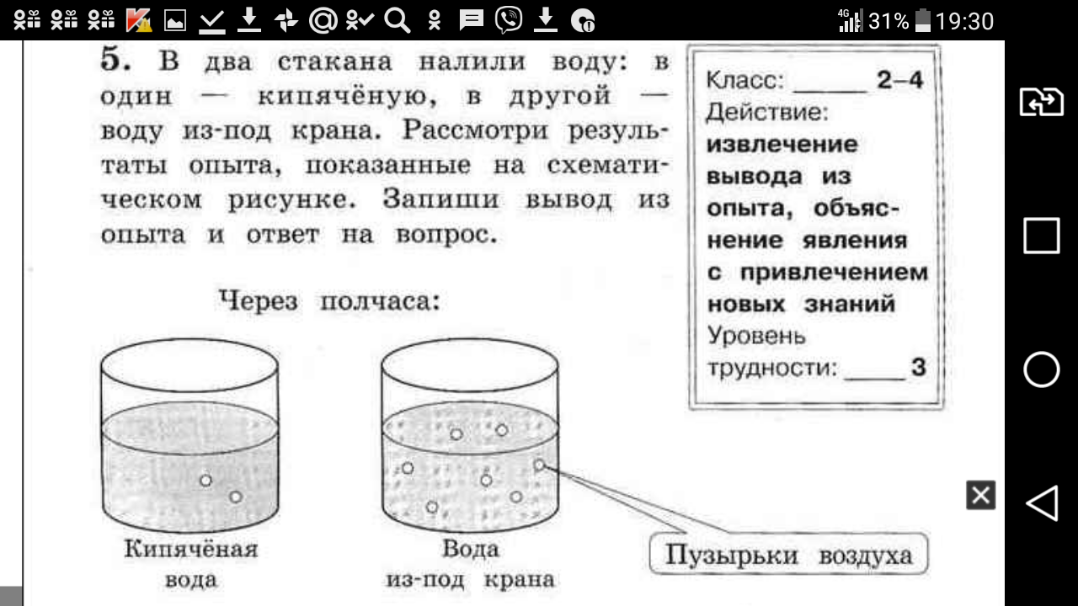
Вывод из опыта.
- «Рыбам в аквариум наливают кипячёную воду. Почему они гибнут, если не продувать через воду воздух специальным насосом?»
(Вывод из опыта: в воде из-под крана содержится больше воздуха, чем в кипячёной воде. Если не продувать через воду воздух, рыбы в аквариуме гибнут, так как дышат воздухом, растворённым в воде, с помощью жабр. А в кипячёной воде воздуха мало).
- «У чистого воздуха нет запаха. Но, когда мы дышим, то ощущается запах свежескошенной травы или протухшей рыбы. Крошечные, невидимые глазом частицы вместе с воздухом попадают к нам в нос. Это позволяет нам воспринимать запахи обонянием. Прилетев на зимние каникулы в южные края, Сеня удивился, как сильно ощущаются там запахи. Значительно сильнее, чем в сибирском городе Томске, откуда он прилетел на самолёте». Предложи своё объяснение этого явления и способ проверки своего предположения. (выдвижение гипотезы и планирование опыта)
Гипотеза:__________________________________________________
Способ проверки:___________________________________________
Контрольный опыт:__________________________________________
(Гипотеза: Запахи лучше распространяются в более тёплом воздухе (если температура воздуха выше).
Способ проверки: капнуть каплю духов на блюдце в углу тёплой комнаты. Измерить время, которое потребуется, чтобы почувствовать запах в другом углу.
Контрольный опыт: охладить воздух в комнате путём проветривания (зимой). Закрыть окно. Капнуть каплю духов на блюдце в углу тёплой комнаты. Измерить время, которое потребуется, чтобы почувствовать запах в другом углу).
Моделирование (Метод проектов. Исследовательский метод).
Моделирование - исследование объектов, процессов или явлений путём построения и изучения моделей для определения или уточнения характеристик оригинала. В основе моделирования лежит принцип замещения реального предмета, явления, факта другим предметом, изображением, знаком, символом. При работе с моделями обучающиеся учатся работать с информацией, извлекать информацию, представленную в разных формах (текст, информационная модель), представлять информацию в виде текста, таблицы, схемы, преобразовывать информацию из одного вида в другой, выбирать наиболее удобный вид.
Создание модели безопасного поведения на водоёмах.
Задание направлено на применение правил безопасного поведения.
- Прочитайте текст. Заполните таблицу.
«Все дети любят воду. Малыши, как правило, бесстрашны и любопытны. За ними нужно внимательно следить, не спуская с них глаз ни на минуту.
Ребята постарше любят хвастаться друг перед другом: показывать, кто глубже нырнёт, кто смелее прыгнет в воду. Такие соревнования, особенно в незнакомых местах купания, часто приводят к несчастным случаям.
Ваня и Саша, тринадцати лет, вместе с братом Вани, первоклассником Серёжей идут к пруду купаться. О каких опасностях должен помнить Ваня?
Что ему следует делать, чтобы избежать их? Заполни таблицу».

Опасности | Действия Вани

Опасности | Действия Вани
Серёжа любопытен и не чувствует опасности, может полезть глубоко в воду. | Держаться рядом с Серёжей и наблюдать за ним, не отвлекаясь.
Саша может отвлечь внимание Вани разговорами и не уследить за Серёжей. | Объяснить Саше, что Серёжа ещё мал, попросить помочь следить за ним.
Ваня может увлечься плаванием или нырянием и оставить без внимания Серёжу. | Не нырять и не уплывать далеко.
Купаться в незнакомых местах опасно (рельеф дна, глубина, загрязнённость водоёма). | Вести всех к знакомому месту купания.

Дидактические игры (Игровой метод).
Игру можно использовать и как приём, и как организационную форму работы. В зависимости от поставленных целей, используют те или иные виды игр: игра — упражнение, игра-эксперимент, игра — соревнование, сюжетно — ролевая игра, игра — путешествие, игра – драматизация и др. При правильном руководстве, состоящем в побуждении детей к активной деятельности, в совместной с ребенком игре формируется умение находить путь решения нестандартной задачи, проявлять инициативу, творчество.
Дидактическая игра-упражнение «Узнай объект по описанию»
(«Из дневника путешественника»).
Цель: понимание естественно-научного текста, научной терминологии, использованной для характеристики природных зон.
- Прочитайте текст письма одного путешественника. О какой природной зоне идёт речь в его письме?
«Характерная черта природной зоны, в которой мы оказались, - безлесье огромных равнин, покрытых богатой травянистой растительностью. Травы, например, мятлик, ковыль, образуют сомкнутый ковёр. Эта зона характеризуется высокой засушливостью. Зимой здесь часто бывают сильные холода, и обитающим здесь животным и растениям приходится приспосабливаться, кроме высоких, ещё и к низким температурам. Грызуны, такие, как суслик, строят сложные норы. Летом животные активны преимущественно ночью. Растения тоже приспосабливаются к неблагоприятным условиям. Многие из них засухоустойчивы. Другие активны весной, когда ещё остаётся влага после зимы».
- Если бы вы писали ответное письмо, что бы в нём написали о той природной зоне, в которой живёте (находитесь) вы?
«Зашифрованное письмо» («Послание в бутылке»)
Во время похода путешественники фиксировали все географические объекты, которые встречали на своем пути.
Из дневника путешественника:
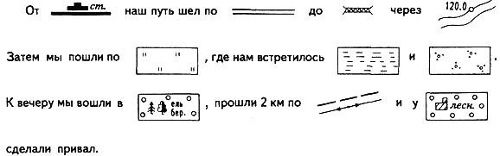

Расшифруйте послание.
(От станции наш путь шёл по дороге до железного моста через реку. Затем мы пошли по лугу, где нам встретилось болото и кустарник. К вечеру мы вошли в смешанный лес, прошли 2 км по шоссе и у домика лесника сделали привал).

